塔城地区市场监督管理局关于注销《第二类医疗器械经营备案凭证》的公告

根据《医疗器械经营监督管理办法》第二章第二十条第一项：主动申请注销的规定，我局决定依法注销乌苏市仁德医药连锁有限公司第陆拾玖分公司、乌苏市亿康城商贸有限公司、乌苏市仁德医药连锁有限公司博园分公司、巴州福宁医药连锁有限公司第七十一分公司、国药控股新疆塔城药业有限公司、乌苏市仁德医药连锁有限公司第叁拾陆分公司、乌苏市仁德医药连锁有限公司第叁拾陆分公司、和布克赛尔蒙古自治县顺隆康健医疗器械经营部(个人独资)乌苏市仁德医药连锁有限公司第叁分公司、乌苏市保康医药连锁有限责任公司乌苏第拾分公司的《第二类医疗器械经营备案凭证》，请社会各界监督。
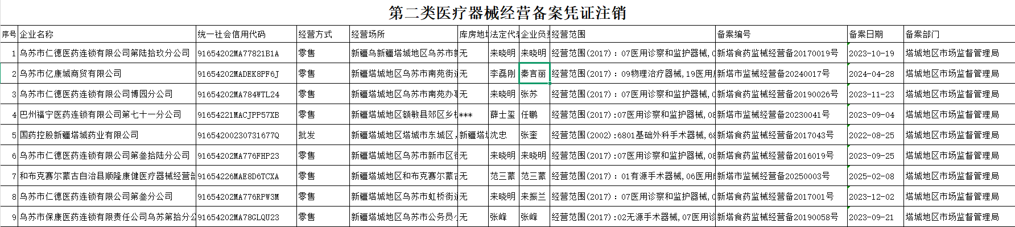

特此公告
监督电话：0901——6226755
联系电话：0901——6228735
地址：塔城市光明路39号

塔城地区市场监督管理局
2026年1月25日

